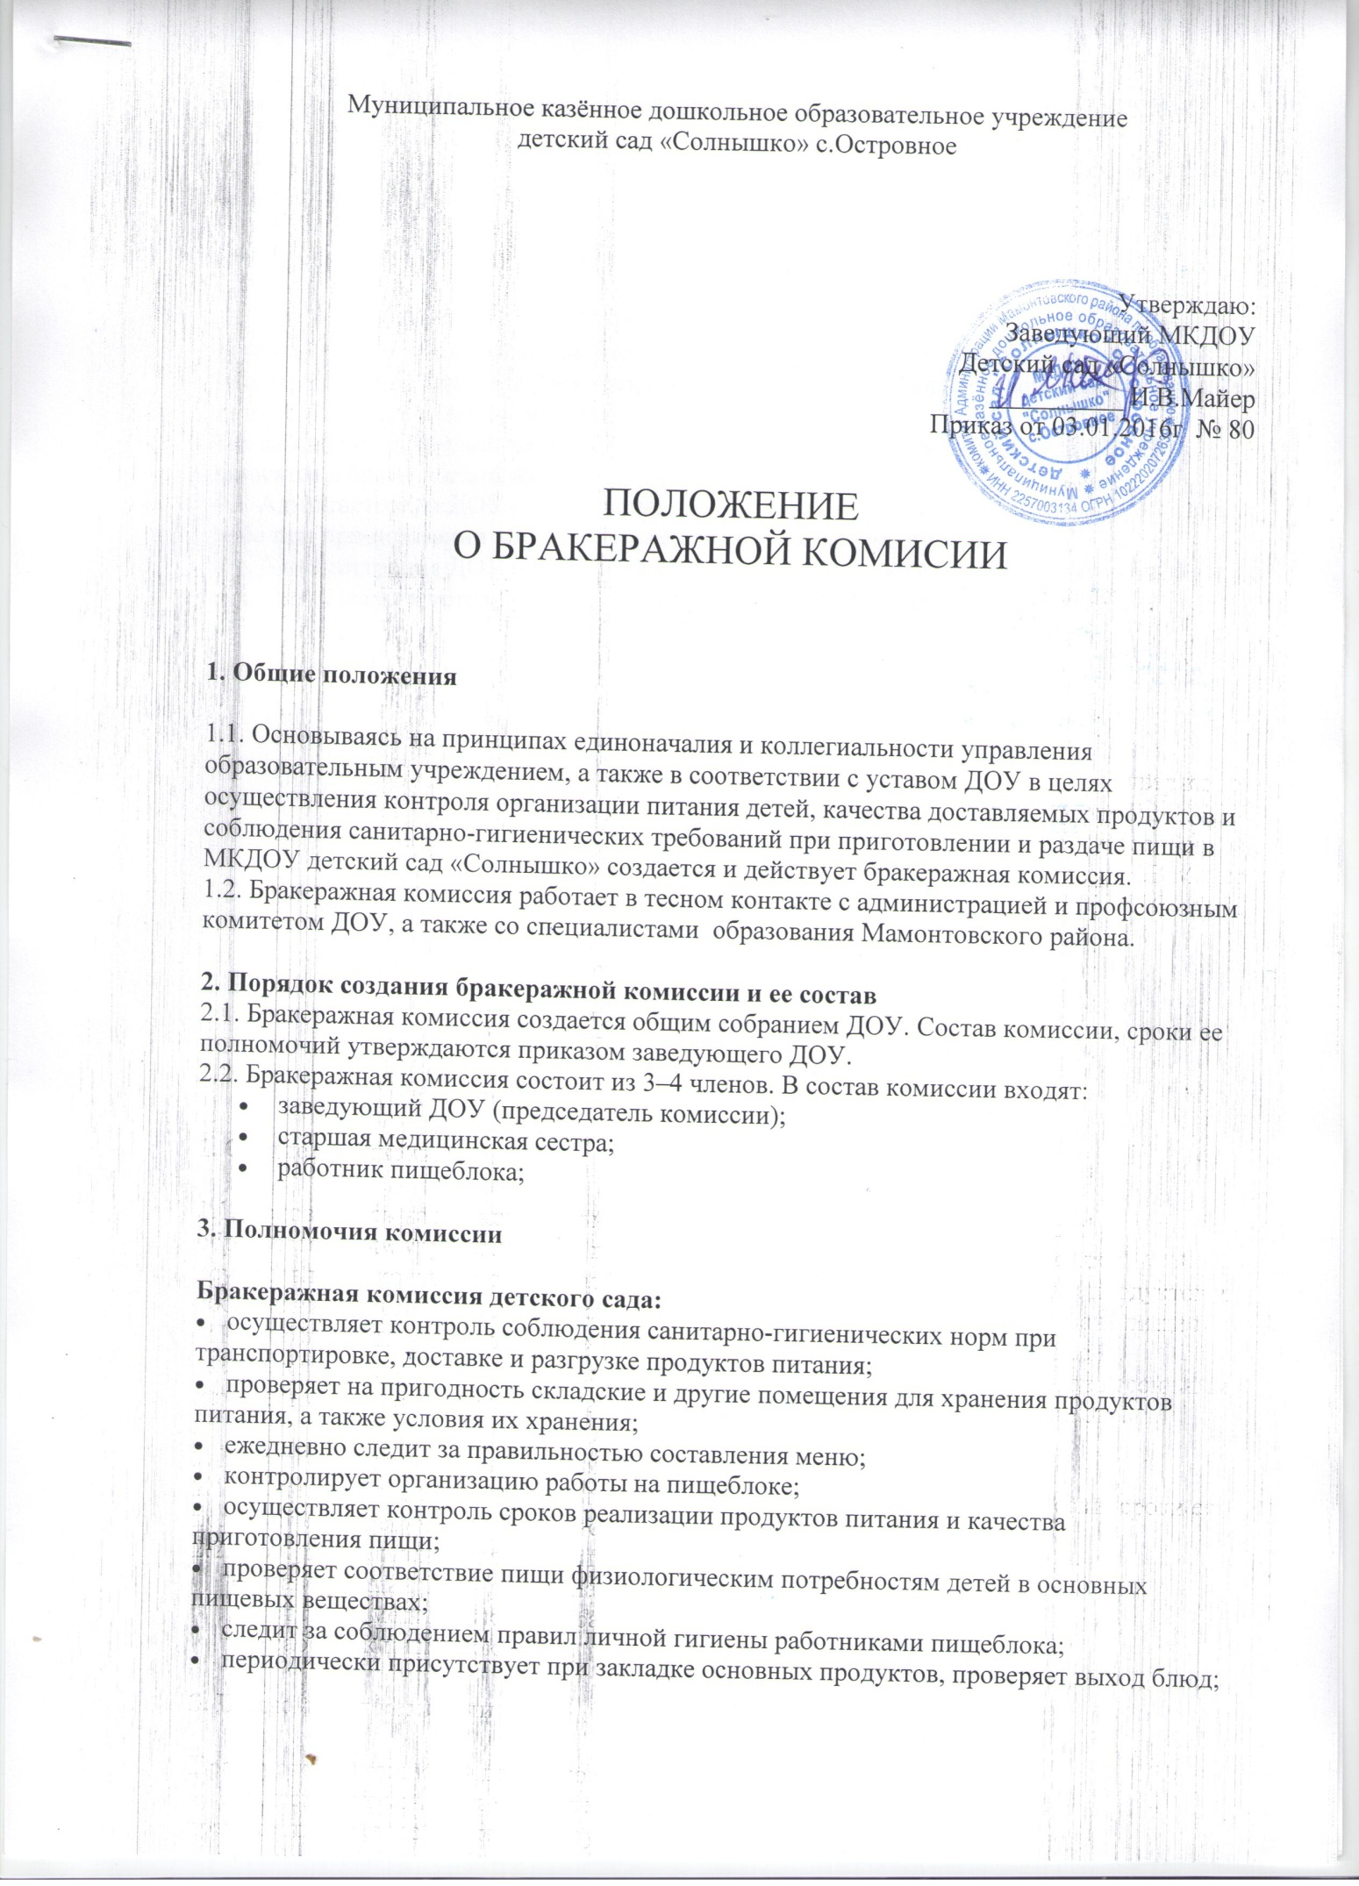

- проводит органолептическую оценку готовой пищи, т. е. определяет ее цвет, запах, вкус, консистенцию, жесткость, сочность и т. д.;
- проверяет соответствие объемов приготовленного питания объему разовых порций и количеству детей.
4. Оценка организации питания в детском саду
4.1. Результаты проверки выхода блюд, их качества отражаются в бракеражном журнале и оцениваются по четырехбалльной системе. В случае выявления каких-либо нарушений, замечаний бракеражная комиссия вправе приостановить выдачу готовой пищи на группы до принятия необходимых мер по устранению замечаний.
4.2. Замечания и нарушения, установленные комиссией в организации питания детей, заносятся в бракеражный журнал.
4.3. Администрация ДОУ при установлении надбавок к должностным окладам работников либо при премировании вправе учитывать данные критерии оценки.
4.4. Администрация ДОУ обязана содействовать деятельности бракеражной комиссии и принимать меры к устранению нарушений и замечаний, выявленных комиссией.

